Pedido de Informações nº. _____/2015

Excelentíssimo Senhor
Presidente da Câmara Municipal de Vereadores
Gilberto da Conceição Cezar
Canela/RS

Senhor Presidente.

Os Vereadores signatários, no uso de suas atribuições legais e regimentais, solicitam que após aprovado em Plenário seja encaminhado à Administração Municipal PEDIDO DE INFORMAÇÕES para que seja informado:

Que seja informado pela administração quais os processos de Sindicância e Processos Administrativos que estão em andamento no Município, informando o número do processo, teor da investigação, quem são os membros que compõem as comissões, e prazo para realização dos mesmos.

JUSTIFICATIVA:

As informações solicitadas atendem a questionamentos da comunidade local, bem como as funções de fiscalização e controle que cabe ao legislador, contidas na constituição federal, lei orgânica Municipal e Regimento Interno.

Desde já agradeço a atenção e aguardo as informações

Câmara Municipal de Canela/RS, 11 de maio de 2015.

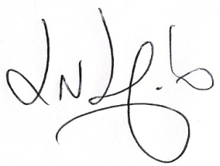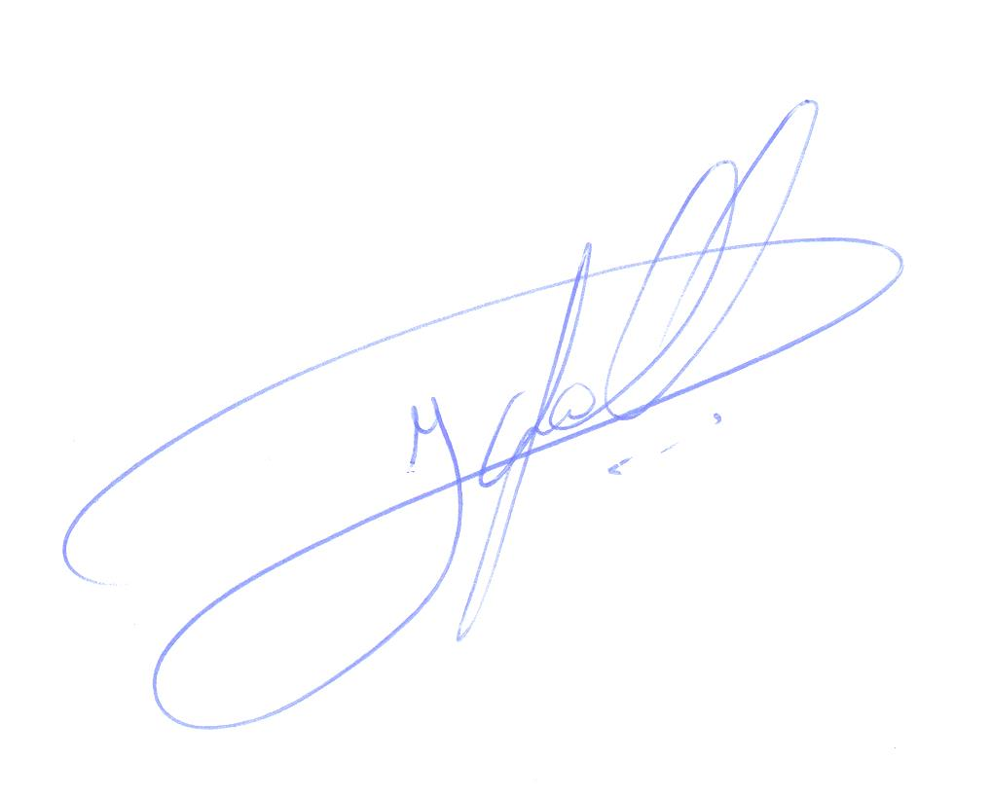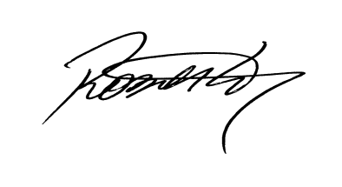
Luciano Melo Jean Spall Roberto Grulke Vereador PMDB Vereador PMDB Vereador PMDB

